***Uso interno***

Centro de Formación Permanente

Misioneros Combonianos

Via L. Lilio, 80

Roma

**La Interculturalidad**

**el desafío de formarnos**

**aL aprendizaje intercultural**

*Las comunidades multiculturales tienen el valor y la importancia de ser expresión y signo profético, un regalo a la Iglesia y a la sociedad por el valor dado a la fraternidad más bien que a las diferencias de etnia, de lengua o de cultura*

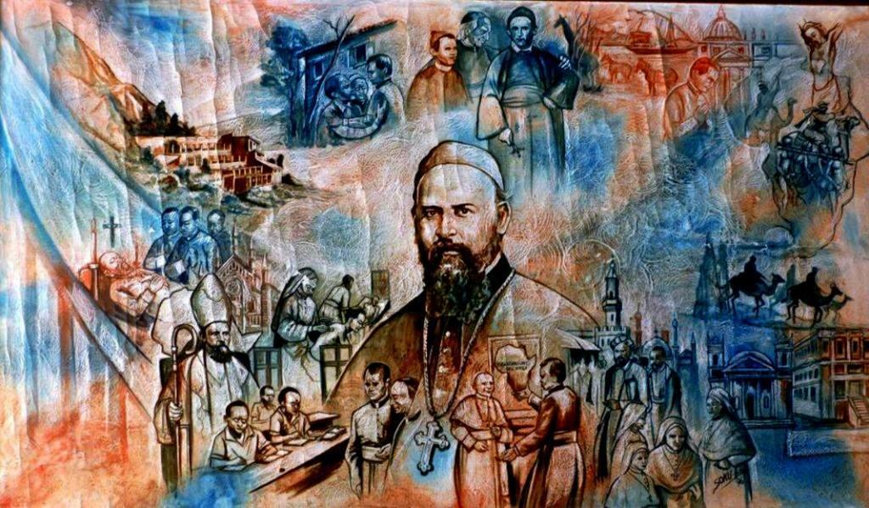

**DE LA REGLA DE VIDA**

**N. 18 - INTERNACIONALIDAD**

*El Instituto, compuesto por miembros que proceden de diferentes países y culturas, es expresión de amistad y solidaridad fraterna y signo de la catolicidad de la Iglesia: da testimonio concreto de la comunión en el Espíritu que caracteriza el pueblo de Dios y que no destruye las diversidades, sino que las convierte en factores de unidad.*

*El misionero adquiere gradualmente una actitud y apertura internacional. Mediante un esfuerzo personal y un aprendizaje adecuado, llega a confrontar y a compartir las perspectivas y las experiencias originadas per la variedad de las culturas y a comprender y respetar a los otros en su diversidad. (RV 18.1)*

*El Instituto procura facilitar el intercambio de ideas, experiencias y valores entre la Iglesias locales, especialmente enviando a un mismo lugar a personas de diferentes naciones. (RV 18.2)*

**N.B.: La internacionalidad y como consecuencia la multiculturalidad pertenecen al DNA de nuestro Instituto, como lo ha querido el fundador, san Daniel Comboni.**



**DE LAS ACTAS CAPITULARES DEL 2015**

*La multiculturalidad es una gracia que forma parte del “patrimonio carismático” de nuestro Instituto desde su fundación (RV 18)* (AC 15, 47.1)

*Estamos todos invitados a abandonar complejos y prejuicios, la sospecha y el miedo a la diferencia que el otro encarna. En cambio estamos llamados a abrirnos en la confianza recíproca, al conocimiento de la cultura del otro, al respeto y a la valorización de las diferencias. La toma de conciencia y el compartir nuestras riquezas y la relativización de las visiones culturales , religiosas y metodológicas nos ayudaran a afrontar las inevitables tensiones.* (AC 15, 47.4)

*La certeza de nuestra común vocación y del mismo carisma son una fuente de comunión interpersonal que nos permite de desafiar las fuerzas disgregadoras que pueden nacer de las diferencias. Esto se convierte en profecía de nuestra misión para construir una humanidad nueva* (AC 15, 47.5)

*La comunidad local es el lugar privilegiado donde vivir estas dinámicas: en la oración compartida, en los encuentros comunitarios y en iniciativas sobre el tema de la interculturalidad, en las elecciones del estilo de vida y de los programas. La responsabilidad en este camino es de cada miembro de la comunidad en particular del superior local y de circunscripción*. (AC 15, 47.6)

¿Cuáles las actitudes y habilidades necesarias?

¿Qué es la capacidad intercultural?



**¿Cuáles los conocimientos indispensables?**

¿Qué esperas de este taller?

da questo workshop ?

**INTRODUCCION**

Esta dispensa fue preparada inicialmente en vista de los cursos que tienen lugar en el Centro Comboniano de Formación Permanente de Roma, como ayuda en la presentación y análisis del tema de la interculturalidad. Este fenómeno tiene una gran actualidad para nuestro Instituto, como señalado por el Capítulo General del 2015 (ver AC 15, 47.6) así como para las comunidades religiosas en general siempre más multiétnicas y para nuestro mundo cada vez más globalizado.

La base de este texto es el material que sor Martha Seide, salesiana de Haiti, presentó durante el año Comboniano de Formación Permanente en noviembre del 2017. A sor Martha nuestras gracias por poner a disposición de nosotros todo lo que nos ha compartido. El capítulo 9, *identidad multicultural en comunidades étnicas religiosas*, fue inspirado por una charla que dio el p. Giuseppe Crea MCCJ en el mismo curso.

Este material, organizado por el p. Siro Stocchetti, quiere facilitar el modo de taller para hacer más activa e implicar la participación de todos. El objetivo es que nos permita desarrollar la aptitud intercultural, es decir, adquirir más conocimiento, conciencia y comprensión para lograr mayor destreza, para interactuar en nuestra vida diaria en comunidad y en nuestro ministerio pertinentemente y con eficacia con personas de diferentes culturas.

El documento se divide en nueve capítulos y tiene como objetivo:

1. aclarar los conceptos fundamentales utilizados
2. comprender los mecanismos que se desencadenan en la relación con personas de diferentes culturas a través de la reflexión sobre nosotros mismos, como sujetos portadores de una identidad cultural (autoconciencia) y el descubrimiento de las líneas de fuerza presentes en la otra cultura.
3. Aprender a descentralizarse, es decir, tomar conciencia de cómo nuestra cultura (normas, valores, hábitos, comunicación, etc.) afecta nuestra relación de unos con otros
4. identificar los obstáculos y aprender las dinámicas que fomentan la comprensión y la comunicación efectiva con las personas o / y grupos de diferentes culturas.
5. colocar la relación intercultural en el contexto de la vida consagrada y misionera
6. proponer caminos a recorrer.

Los principales temas tratados son: formarse y formar en la aptitud intercultural, choque cultural, áreas sensibles, incidentes críticos, comunicación intercultural, estereotipos y prejuicios Cada capítulo podría ser utilizado para una reunión, articulada en estos momentos:

1. la presentación del tema, usando como base el material aquí ofrecido
2. un tiempo de reflexión y oración personal, guiado por las preguntas que concluyen cada capítulo y la elaboración personal de los ejercicios propuestos.
3. El compartir en comunidad o en grupo de la reflexión personal y de los ejercicios propuestos.

**Cada acción debe conducir a compromisos concretos: una actitud para tomar o una iniciativa para lograr**. El documento concluye con una invitación para elaborar al final del taller **el compromiso de la comunidad para crecer en la capacidad intercultural**. La actitud esencial requerida es la de dejarse ponerse en cuestión.

La eficacia de esta actividad se mide por su resonancia en la vida diaria de nuestras relaciones con los hermanos y personas que nos encontramos en nuestro ministerio en otras culturas. El objetivo es adoptar actitudes en nuestra vida diaria dirigida por una mayor conciencia de los retos y los valores que nos encontramos viviendo en un contexto multicultural. Se trata de un camino de conversión en nuestras relaciones a la luz del Evangelio y del carisma de Comboni. Nuestro Instituto ha programado el año 2019 para reflexionar, estudiar y explorar el tema de la interculturalidad. En este contexto, esta documento se ofrece a las circunscripciones como una ayuda para organizar a nivel provincial, de las comunidades apostólicas y de formación, talleres sobre este tema.

*Secretariado General de la Formación*

**Capítulo 1**

**EL DESAFIO DE LA INTERCULTURALIDAD**

**I. INTRODUCCION**

1. **TODOS SOMOS IGUALES Y DIVERSOS**

**IGUALES **

** DIVERSOS**

Somos todos iguales y diferentes. No hay duda. Parece una declaración obvia, pero que fácilmente podemos olvidar con las consecuencias negativas que esto implica en nuestras relaciones.

* Igualdad como seres humanos, en esta identidad común nos podemos conocer, comunicar, comprender, solidarizarnos, crecer en un camino de humanización
* reconociendo y aceptando nuestra diversidad en términos de cultura, educación, carácter, edad, experiencia...

**2. LA INTERCULTURALIDAD**

Requiere

1. la capacidad de vivir bien en diferentes culturas, ver al otro como riqueza, capacidad de adaptarse y de acoger al diferente, integrar las diversas culturas, unidad en la diversidad
2. la libertad para el encuentro con el diferente
3. actitudes de paciencia, escucha, diálogo, apertura, aceptación, perdón, humildad, silencio, fuerza de voluntad, observación, lectura, relativizar
4. las capacidades de colaborar, arriesgar, hablar, pensar, reconciliarse, respetar, aprender idiomas
5. el conocimiento de sí mismo, desde un punto de vista psicológico y de la propia antropología cultural.

**3. LA APTITUD INTERCULTURAL**

Es la capacidad para implementar y coordinar los recursos internos y externos disponibles para lograr la transformación positiva en el proceso personal de confronto con el otro.

*«En la interculturalidad aprendemos cómo el hombre aprende a caminar: la experiencia y los riesgos asumidos y acompañados. El aprendizaje intercultural no se realiza ni por una simple transmisión de conocimientos, ni por una imitación de la conducta, sino por la construcción experimental: el aprendiz, dirigido por un acompañante, se convierte en sí mismo produciendo los conocimientos y habilidades que necesita "* (Marc Thomas)

Las estrategias puestas en marcha en muchos países para gestionar la pluralidad de culturas contribuyeron al desarrollo de los llamados modelos de asimilación, integración, multiculturalidad e interculturalidad.

Si en la vida consagrada y misionera, la formación requiere hoy un modelo de integración, en la gestión de las relaciones entre culturas, es necesario asumir la interculturalidad como aptitud.

Lo que entra en relación no son las culturas o la identidad nacional, sino las personas.

La adquisición de esta habilidad requiere un aprendizaje continuo que cuestiona la persona en tres niveles de su vida:

* la identidad cultural personal para profundizar continuamente
* el conocimiento del otro para descubrir
* la gestión de la relación de optimizar en el encuentro fructífero con el otro.

En la vida consagrada apostólica, este proceso se sitúa en el corazón de una comunidad llamada por el Señor, a vivir juntos y a compartir una sola misión según un carisma específico. En este contexto, la interculturalidad es un elemento vital para el futuro de los institutos de vida apostólica.

Los componentes esenciales de la aptitud intercultural según Martyn Barrett, son cuatro: actitudes, capacidades y habilidades, conocimientos y comportamientos

**4. LA DEFINICION DE ALGUNOS CONCEPTOS**

1. Identidad cultural,

* la identidad que cada uno construye, principalmente depende de la experiencia relacional con las personas en su entorno
* hoy en día es mayor el contacto entre personas de diferentes culturas, tanto en la sociedad civil como en el contexto de la vida religiosa

1. Transmisiones culturales

* un grupo cultural puede pasar sus propias características conductuales a las generaciones posteriores a través de la enseñanza y el aprendizaje

1. Aculturación

* mientras que la inculturación es el proceso con el cual el grupo incorpora generalmente a los niños en la cultura y con el cual el niño adquiere las conductas apropiadas...
* La aculturación se refiere al cambio cultural y psicológico causado por el contacto con otras personas que pertenecen a diferentes culturas, con diferentes comportamientos.

**\*Preguntas para reflexión personal**

1. ¿Qué es lo que nos hace diferentes?¿Cuáles son las principales diferencias que surgen de nuestras relaciones?
2. ¿Qué tengo en común con mis hermanos de la comunidad? ¿Cuál es nuestra identidad común más allá de las diferencias culturales?
3. ¿Cómo las diferencias relacionadas con nuestras diferentes culturas se manejan? ¿En qué áreas podemos mejorar en fidelidad al Evangelio y a nuestro carisma comboniano?



**Capitulo 2**

**LA IDENTITAD PERSONAL**

**Y LA RELACION EMPATICA**

1. **PROFUNDIZACIÓN DE LA IDENTIDAD PERSONAL PARA SER CONSCIENTE DEL MARCO DE REFERENCIA PROPIO**

El confronto con el otro es a menudo obstaculizado por el escaso conocimiento de la propia cultura, de los estereotipos o prejuicios culturales hacia los demás. Así que el punto de partida para la capacidad intercultural es la cultura de cada persona (autoconciencia).

Como seres humanos estamos plasmados por antecedentes históricos, familiares, nacionales, religiosos que han marcado nuestra forma de relación con el otro.

1. **La decodificación de las representaciones culturales a nivel general**

como: el choque cultural, las áreas sensibles e incidentes críticos, los modelos y las dimensiones de la cultura, la comunicación intercultural, los prejuicios y estereotipos. Es necesario comprender estos mecanismos activados durante la relación en una situación multicultural a partir de la reflexión sobre sí mismo como sujetos portadores de una identidad y una cultura.

**2) El necesario camino de descentramiento**

La necesidad de tomar conciencia de las propias referencias culturales, de tomar distancia para llegar a una relativización de los propios puntos de vista para lograr una cierta neutralidad cultural que no es sinónimo de negación de la propia identidad, sino para un reconocimiento controlado de la propia identidad. Desde esta perspectiva, el concepto de identidad está estrechamente vinculado con el proceso de descentramiento.

**3) Tematizar las igualdades y asumirlas en la vida cotidiana**

Es importante reconocer las diferencias, pero al mismo tiempo estamos llamados a llegar a lo que es común. Cuando se permanece durante mucho tiempo en contacto con otra cultura, después del largo camino de descubrimiento del otro, se encuentra la alegría de encontrarnos como personas, de unirnos en la misma humanidad. Esta semejanza se consolida no sólo a nivel de la identidad cultural, sino también cristiana, carismática, antropológica, etc. De hecho, el centro de comunidad es Jesucristo única razón de nuestra vida y de nuestro darnos.

**4) Las exigencias formativas para un proceso de descentramiento**

Ser consciente de que cada uno lleva dentro de sí el patrimonio cultural con sus riquezas y sus límites, saber mirarse con desapego para entender sus propias representaciones culturales, los condicionamientos sociales y psicológicos, aprender a identificar los prejuicios de la propia cultura en confronto con las otras con todo lo que conlleva de racismo, intolerancia.

Asumir la realidad tal como es, con el compromiso de fortalecer los aspectos positivos y el deseo y la voluntad de de-construir la porción de sombra, liberarse de los estereotipos lingüísticos que revelan una mentalidad racista. De aquí nace la necesidad de la curación de la memoria, pidiéndose mutuamente perdón por las ofensas culturales, incluso si son inconscientes.

**5) La necesidad de la metodología de la de-construcción**

Cuestionar la propia pre-comprensión, revisar las propias ideas, con miras a una nueva comprensión de la realidad y de la historia. Es necesario "construir de-construyendo"; No se trata en primer lugar de de-construir la cultura de los demás, sino la propia cultura.

**2. EL COMPROMISO DE ESTABLECER UNA RELACIÓN EMPATICA CON EL OTRO PARA ENTENDER SU SISTEMA DE REFERENCIA**

Una vez tematizado el propio patrimonio cultural, liberadas y sanadas las heridas culturales, comprometidos en una continua purificación de la memoria y de la mentalidad, podemos pasar gradualmente a ver al otro así como es él en la situación actual, y no como la cultura dominante lo presenta.

**1) Tomando conciencia de la diversidad cultural del otro respecto a la propia**

Por ejemplo en relación con:

* el estilo de comunicación: directo o indirecto, implícito o explícito
* el lenguaje corporal: gestos, mímica, los rituales, los no verbales
* la contextualidad alta o baja
* el concepto de tiempo monocromo o policromo
* la visión del pasado, presente y futuro
* el tiempo de espera y de realización o reacción
* la imagen de la autoridad
* la relación consigo mismo
* la política
* la percepción del cuerpo, del sufrimiento, de la fatiga, de la muerte, etcétera.

1. **Penetrando en el sistema de representaciones de la cultura del otro**

Esto exige:

* una actitud de desapego del propio sistema de valor (descentramiento), de apertura, curiosidad y humildad hacia la otra cultura
* tiempo, medios y métodos adaptos
* aprendizaje de la lengua local, tener la 'pasión' para comunicarse.

Promoviendo en comunidad:

* el compartir momentos fuertes y elementos significativos de la propia cultura
* invirtiendo tiempo y energía para hablar y escuchar a los otros, en un intento de comprender las verdaderas motivaciones, los verdaderos valores que se encuentran en la conducta
* dando el tiempo que necesario para vivir el choque cultural a los que llegan a la nueva cultura.

En la apertura y en el confronto se acoge al otro aceptándolo en su semejanza a nosotros mismos y valorizando su diferencia, como un regalo. Este camino debe realizarse *juntos* para obtener los resultados deseados y promover el diálogo continuo.

**\* Preguntas para reflexión personal e intercambio en el grupo**

1) Enumera los elementos que más caracterizan tu cultura de origen. ¿Qué aprecias más y qué aspectos que experiencia de la vida te han ayudado a relativizar?

2) ¿Cómo viviste y estás viviendo el proceso de descentramiento de tu cultura para abrirte a la cultura del contexto misionero donde hiciste o haces tu servicio?

3) ¿Cuál fue tu experiencia de vivir en una comunidad multicultural? Dificultades, retos y alegrías. 4) ¿Qué es lo que ha obstaculizado y lo que ha ayudado al encuentro y a la acogida en la diversidad?

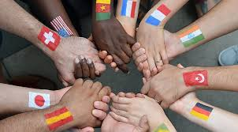

**Capítulo 3**

**EL DIALOGO PARA LA COSTRUCCION**

**DE LA COMUNION EN LA MISION**

El creyente que ha experimentado el amor de Dios, ama y está seguro de ser amado por aquellos que comparten su vida. Este amor se manifiesta en la apertura del corazón, en la actitud de aceptación de los demás como él es, incluso con sus límites, sin juicios ni prejuicios. Refuerza la creencia de que el otro no quiere ofender, juntos se está a la búsqueda de verdad, se quiere crecer juntos. Este es un requisito previo para iniciar un verdadero diálogo; no se da por descontado, debe ser afirmado y apoyado, tematizado recordado. Esto requiere confianza mutua y creerlo verdaderamente.

1. **Relectura de la relación**

Sabiendo que la interculturalidad es una opción compartida, nos abrimos al diálogo para reflexionar sobre la experiencia en acto, sobre la relación en construcción. Esta reflexión/relectura ayuda:

* a eliminar cualquier ambigüedad
* a decodificar las dinámicas interculturales sobre todo las invisibles
* a desenmascarar los miedos de exponerse
* a llamar a la realidad tal como es
* a liberar el lenguaje y los estereotipos culturales de cualquier residuo racista.

1. **El valor de buscar y promover el diálogo**

Es la condición *sine qua non* para avanzar juntos satisfactoriamente.

Si hoy en día es tan difícil el diálogo y las relaciones humanas siguen siendo el mayor problema en nuestras comunidades, es quizás porque durante mucho tiempo no hemos tenido el valor para enfrentar de forma lucida y eficaz el estilo de vida fraterna en comunidad. Nos falta el método, y no sabemos inventarlo.

1. **La importancia de la comunicación en la formación a la capacidad intercultural**

con todas sus implicaciones de percepciones, de varios estilos, lenguajes, gestos y comunicación no verbal en general, promoviendo actividades para ser más conscientes del funcionamiento de nuestros códigos no verbales, de las normas y los valores culturales subyacentes.

La dimensión no-verbal de la comunicación intercultural es fascinante y difícil. Nuestra percepción e interpretación de lo no verbal es a menudo inexacta porque está fundada en nuestros valores y normas y no en las de nuestro interlocutor.

1. **Una experiencia de cambio permanente**

La formación en la capacidad intercultural es una experiencia de cambio permanente.

Nada se da una vez por todas. La persona es dinámica y portadora de un misterio inabarcable.

1. **La aparición del conflicto**

La capacidad intercultural debería ofrecer criterios para gestionar positivamente los conflictos, inevitables en la experiencia multicultural y saber identificar sus elementos constructivos y potenciales. Incluso si un conflicto no tiene necesariamente solución, es necesario afrontarlo o al menos expresarlo.

**LA CONCIENCIA DE ESTAR LLAMADOS A SER UNA MANIFESTACIÓN DE COMUNIÓN EN LA MISIÓN**

Esto implica la conversión evangélica para la acogida radical del otro, la persona debe ser capaz de dejarse cuestionar constantemente, consciente de que la construcción de una relación fraterna significativa requiere alguna rotura. Por lo tanto, surge la necesidad de asegurar un soporte de calidad para lograr el propósito. Es la dinámica de la conversión evangélica empapada por la misericordia que se ha comprometido a una aceptación radical del otro.

**Ser en la misión epifanía de comunión**

Las comunidades multiculturales tienen el valor y la importancia de ser expresión y signo profético, un regalo para la Iglesia y para la sociedad por el valor dado a la fraternidad más que a las diferencias de etnia, lengua o cultura.

La comunidad, inmersa en el misterio de la Trinidad, nutrida por la Palabra y la Eucaristía, purificada en el Sacramento de la Reconciliación, realmente se convierte en el lugar de la armoniosa integración del pluralismo cultural. La multiculturalidad puede transformarse gradualmente en un diálogo intercultural, si es deseado y provocado, diseñado y construido.

**La interculturalidad al servicio de la comunión**

La interculturalidad lejos de abolir las diferencias y particularidades, las valoriza para que del confronto nazca una nueva cultura, que no es sincretismo ni fusión, sino la profecía de la comunión. Esto requiere una gran inversión de energías que puede traer mucho fruto:

* un nuevo conocimiento y relación con las personas y situaciones en que viven
* la conciencia del valor y el poder de la palabra: una palabra que debe ser purificada, pesada en la búsqueda de la verdad y una actitud de amor; silenciada cuando puede herir o bloquear
* la sanación del miedo a lo que es diferente, del miedo a perder el propio poder o de perderse
* la adquisición de una mayor apertura, un poco más de humildad; la actitud de alguien que sabe que no sabe todo y que siempre tiene que aprender
* la alegría de saborear la comunión de toda la humanidad en Dios.

**CONCLUSIÓN**

El desafío más grande que la interculturalidad plantea a la Vida Consagrada hoy es la formación en la capacidad intercultural. Debe ser una elección, un proceso acompañado de un método adecuado con el fin de una relación armoniosa entre conocimientos, actitudes, aptitudes y comportamientos.

La interculturalidad como capacidad

* es una necesidad fundamental de la comunidad en cuanto constituye el modo más inmediato para testimoniar la oportunidad de vivir la unidad en la diversidad en un mundo pluralista, a menudo maltratado por la guerra y por todas las formas de la violencia
* es un requisito de la misión porque estamos llamados a acompañar a los pueblos a vivir el encuentro con el otro como riqueza y oportunidad de comunión.

Asumiendo este proceso de forma lúcida y responsable el sueño se hará finalmente realidad de poder estar unidos alrededor a un proyecto común, a un carisma para anunciar a Jesús, fuente de vida y ser así manifestación de la comunión.

**\*Preguntas para reflexión personal e intercambio:** En tu experiencia

1. La interculturalidad es una opción compartida que se abre al diálogo?
2. ¿Hubo una comprensión mutua de la identidad personal y de la cultura que haya abierto al diálogo y la aceptación?
3. ¿La multiculturalidad de la comunidad era una señal del Reino?
4. ¿Cuáles son los obstáculos a ser signos creíbles de comunión, fruto del Espíritu que acoge las diferencias como un regalo y no como una amenaza, para un anuncio más creíble del Evangelio?

**Capitulo 4**

**EL CHOQUE CULTURAL**



**1. DEFINICION DEL CHOQUE CULTURAL**

Es el fuerte malestar que el contacto con la cultura extranjera puede provocar (cfKalervo Oberg 1954)

**2. LA FASES DEL CHOQUE CULTURAL**

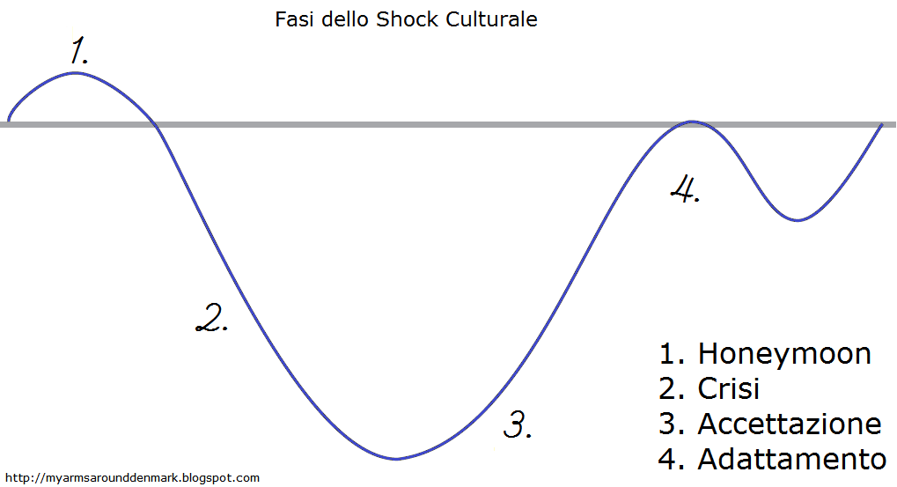

**Luna de miel:**

**Todo es bello, euforia, entusiasmo**

**Adaptación**

**Aceptación**

**Crisis: depresión …**

**1ª fase: la "Luna de miel"** puede durar desde unos pocos días a algunas semanas hasta un máximo de 6 meses. Se caracteriza por la fascinación de las novedades, un gran entusiasmo, apertura, curiosidad y disponibilidad a la nueva situación.

**2ª fase: el período de "crisis"** coincide con la aparición de problemas, experiencias y reacciones negativas. Los pensamientos empiezan a ser negativos, las desventajas son más que las ventajas, y la diferencia cultural se convierte en irritante. Surgen los prejuicios, estereotipos y agresividad.

**3ª fase: "recuperación y aceptación"** caracterizada por la mayor concienciación y aceptación de las diferencias. Se trata con valentía y paciencia la resolución de los problemas en virtud de una mayor autonomía. Se aproxima al país de acogida a través del estudio del lenguaje, conocimiento y compartiendo costumbres, avanzando poco a poco hacia una gradual aceptación y tolerancia del nuevo. El individuo encuentra fe en sí mismo y es capaz de bromear con los problemas, puede sentir empatía hacia quienes pertenecen a otra cultura.

**4ª fase: "adaptación"** no sólo reconoce las diferencias culturales del país anfitrión, sino que se aceptan como una forma de vida diferente e igualmente válida.

**3. LAS CAUSAS DEL CHOQUE CULTURAL**

**1. Choque de culturas dentro de la misma persona:** debido a que algunos aspectos importantes de su cultura de origen no pueden ser válidos en la cultura de acogida.

**2. Dificultad de comunicación:** se debe hablar en un nuevo idioma y familiarizarse con un lenguaje no verbal (gestos, expresiones faciales, etcétera).

**3. Pérdida de parámetros y códigos de referencia:** porque el individuo no puede interpretar a sabiendas y automáticamente las señales y los códigos de la nueva cultura como lo hace en su cultura original.

**4. crisis de identidad:** la persona puede llegar al punto de perder su autoconcepto. El hecho de que la cultura de acogida sea valorada por la cultura de procedencia hace que el individuo tienda a rechazar, incluso a acusar inconscientemente a la cultura anfitriona del malestar que vive.

**4. LOS SINTOMAS DEL CHOQUE CULTURAL**

* la tensión/malestar físico: insomnio, indigestión, etc.
* el miedo al rechazo
* la desorientación
* la sensación de perdida
* el sentimiento de sorpresa.

**5. CÓMO AFRONTAR EL CHOQUE CULTURAL**

* descentramiento
* comprensión
* negociación
* documentarse sobre la empatía como estrategia para la comunicación
* documentarse sobre el choque cultural
* aceptar que todas las culturas son diferentes
* analizar la propia cultura en su rasgos y tendencias
* discernir entre estereotipos y generalizaciones
* evitar las condiciones de un replegarse en sí mismo
* evitar aislamiento
* aprender mucho sobre la cultura de acogida
* conocer las manifestaciones culturales de la nueva cultura
* conocer los personajes claves de la nueva cultura
* familiarizarse con las tradiciones, fiestas de la nueva cultura
* estimular la curiosidad viendo películas, videos, fotos de los nueva cultura
* descubrir aspectos de la nueva cultura: valores, creencias y comportamientos
* evitar las comparaciones
* establecer algunos objetivos frente a la nueva cultura: los puntos comunes
* poner en perspectiva la cultura propia
* respetar al otro aunque no lo entienda completamente todavía
* elaboración de una lista de diferencias percibidas entre las dos culturas

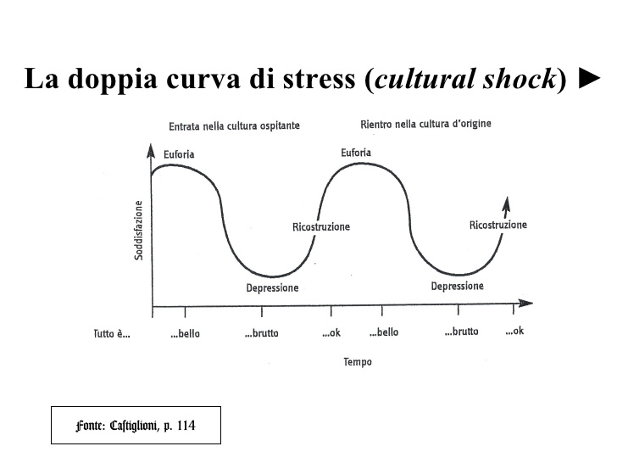

* **Preguntas para la reflexion personal y el compartir**

Relee una experiencia tuya de encuentro con una nueva cultura.

1. ¿Qué ha sido lo más difícil?
2. ¿Puedes reconstruir, en tu experiencia personal, las 4 fases del choque cultural descritas?
3. ¿Qué te ha ayudado a superar la crisis para llegar a la adaptación?
4. ¿Qué ayuda has recibido de los cohermanos y de la gente del lugar?
5. ¿Qué aconsejarías a quien llega por primera vez a un ambiente cultural diverso del proprio?

**EJERCICIO - Choque cultural**

1. lee la carta del estudiante Ahmed sobre el cambio cuando llegó recientemente en Francia (basado en información auténtica)
2. identifica las etapas del choque cultural experimentado por Ahmed. ¿Cuáles son los síntomas?
3. Identificar las posibles causas.
4. ¿Crees que se esté comprometiendo realmente en una nueva fase?

*Hola amigo,*

*Te acuerdas de mi última carta, cuando apenas había llegado... "Todo es nuevo y todo bello." Solía amar tanto la nueva autonomía que me daba mi estancia aquí, porque la gente se siente más como individuos que como miembros de un grupo y esto fue estupendo, porque te daba esa sensación de gran libertad.*

*Tantos pequeños detalles parecían extraños, pero absolutamente formidables, por ejemplo que si uno salía para la fiesta, al día siguiente, todos se presentaban en la escuela. Así que me divertí mucho, pero sin perder nunca mis clases; aquí parecía más fácil confrontar a la gente porque son más directos y claros, mientras que entre nosotros, dependiendo del contexto, los protocolos son más complejos y tenemos que saber cómo hacerlo.*

*También te dije que era fácil conocer a otros estudiantes aquí.*

*Ahora me estoy decepcionado porque aunque te saluden cortésmente en la mañana, después cuando vayas al café entre las clases, te das cuenta de que en realidad nadie realmente se preocupa por ti. Nadie te invita a su casa. Si nos vemos fuera de las lecciones (rara vez), es en el bar... para ir a su casa, debe ser en ocasiones especiales (no podría incluso decir cuales). Sí, es cierto que se habla tanto, pero de todo y de nada... nunca nada serio, por ejemplo, esto me llamó la atención, la religión es casi un tema tabú. Aquí la gente no es practicante o es incluso ateo. Yo ya conocía este hecho, pero verlo de cerca, es otra cosa.*

*Es cierto que en temas importantes, no soy capaz de hacer grandes debates. Sigo teniendo grandes dificultades para expresarme y entender (imagínate, ni incluso con los gestos, estoy seguro de que he siempre entendido). También, pensé que mi inglés me habría servido como un neumático de repuesto, pero todo fracasó porque el Gobierno niega su uso y te hablan como si supieras su propio idioma (lo que todavía está lejos de ser una realidad). Al final, no entiendes nada y no haces los documentos bien. Bueno, el otro día quise informaciones por teléfono... locura, caí todo el tiempo en una máquina contestadora y no entendía nada de las instrucciones... te digo es realmente frustrante!*

*Confieso que hace tiempo que tengo mucha nostalgia y a veces estoy enojado... estoy trabajando en ello, pero no funciona... Creo que lo que tendría que hacer es tomar mi maleta e ir a casa. Yo que tenía un gran deseo de salir de casa, tengo que admitir que hoy la extraño tanto.... Sí, amigo realmente echo de menos a todos (te acuerdas de la risa en el cine?) y a menudo me siento solo e incomprendido.*

*Además, no veo por qué tengo que comprometerme, porque en realidad no se cambia mucho. Quería invitar a un chico que parecía simpático a tomar café en mi casa y escuchar nuestra música conmigo, tomó mil años para pensárselo antes de decir que no. Mis amigos (hay que decirlo rápido) no tienen ninguna curiosidad acerca de mi cultura, pero yo no paro de interesarme y a adaptarme a ellos. Está por decir que yo estoy deprimido... pero cómo no estarlo cuando ves tus supuestos amigos volver a casa después de la clase en coche y dejarte en la parada del autobús sin decir una palabra, mientras vivimos en el mismo barrio.*

*Por favor no digas nada sobre esto a mis padres... No quiero preocuparles... Creo que voy a intentar trabajar duro... ha sido difícil obtener una beca y luego en el fondo esta cultura me interesa y aquí la vida tiene aspectos positivos.*

*Bueno, el fin de semana, tengo la intención de invitar a un grupo pequeño para mi cumpleaños... vamos a ver qué va a pasar! Te lo haré saber.*

*Su amigo Ahmed, "ojos llorosos",*

*que últimamente está durmiendo muy mal y tiene algunos problemas con la digestión.*

*NB. Sí, sí, sé lo que estás pensando... No estaba suficientemente preparado para entender la cultura antes de aterrizar aquí... pero no te preocupes, nunca es demasiado tarde para empezar.*

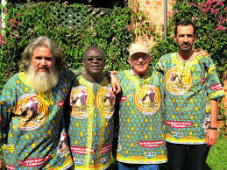

**Capítulo 5**

**EL ENCUENTRO CON EL OTRO DIFERENTE**

**LAS ZONAS SENSIBLES**

**de Margalit Cohen-Emerique (1989)**

**I. LAS ZONAS SENSIBLES**

El encuentro con el *otro diferente* a veces provoca malestar, inquietud, sensación de rebelión que puede en algunas circunstancias producir estrés y ansiedad. Estas emociones pueden ser suscitadas por conductas o palabras que nos afectan en una zona sensible. Cada uno de nosotros ha construido una identidad en la que aparecen las zonas más sensibles. Están formadas generalmente por acontecimientos de la historia personal, las tradiciones familiares, la formación profesional, etcétera. Cuando estas áreas son tocadas, se produce en la persona una sensación de incomodidad.

**EJEMPLOS DE ZONAS SENSIBLES**

1. **Las imágenes guía**

**S**on prescripciones de comportamientos o actitudes aprendidas y almacenadas en la memoria. A menudo no son explicadas ni formuladas, parecen naturales y obvias. Son representaciones potentes, no siempre son conscientes pero están llenas de afectividad porque están arraigadas en las bases culturales de la personalidad, en las dimensiones inconscientes como son las identificaciones parentales y sexuales y se refieren a la educación de los hijos, la honestidad, el aseo y la suciedad, el cuidado de los enfermos,... los valores.

1. Los ***arcaísmos***

Son modelos de conducta tradicionales, generalmente experimentados como "problemáticos" que más o menos se ha conseguido *'superar'*, individualmente o por la sociedad en general a través de la evolución colectiva (promoción de la mujer, libertad individual...). La comparación con "el otro diferente" puede frontalmente "poner en peligro estos logros" y dar la impresión de ser amenazado por la regresión.

1. Las **remociones**

Son hechos doloroso experimentados por el individuo en la historia personal y conservados en su inconsciente. También puede ser alimentados desde las prohibiciones cuya toma de conciencia fue impedida por la familia, por el grupo o la cultura. El "regreso de la realidad eliminada" puede ser causada por la presencia de cualquier otro y dar lugar a emociones y ansiedad (tabú).

1. Los **conflictos históricos**

Son originados por eventos sociales que ocurrieron en el tiempo. Los hechos de la Historia permanecen en el imaginario de los pueblos: las cruzadas, la colonización, la esclavitud, el Holocausto, etcétera. El otro puede reanimar esos recuerdos, jugar consciente o inconscientemente y hacerte sentir en parte responsable de lo ocurrido.

**II. EL INCIDENTE CRÍTICO**

En la interacción con el otro-diferente, cuando las áreas sensibles se tocaron mal, existe la posibilidad de vivir o dar lugar a incidentes críticos, situaciones interculturales en la vida cotidiana, caracterizadas por malentendidos causados o sufridos relativos a la representación de las diferencias y del cambio cultural.

El incidente crítico puede causar conflictos o puede convertirse en una fuente de aprendizaje y nueva atribución de dirección a condición de ser analizada convenientemente.

**Ejemplo de incidente crítico**

Aldo está en Copenhague (Dinamarca) para frecuentar un curso de lengua danesa y se aloja con una familia que le acogió amistosamente y donde permanecerá durante dos semanas.

El día de inicio del curso, durante el desayuno, Aldo informa a la familia que va a terminar las lecciones a las 17.30 horas, tomará el autobús a las 18.00 y cenará en casa.

Llegado a casa, encontró la familia frente al televisor mientras toma una taza de té. El hijo de 10 años está lavando los platos y le dice a Aldo que puede calentar su cena en el microondas. Pero Aldo se queda algo mal, no entiende por qué no lo han esperado.

El encuentro intercultural requiere:

* saber gestionar sus emociones
* suspender el juicio y formularse preguntas para entender su propio marco cultural de referencia
* y pedir aclaraciones al otro haciendo el esfuerzo de entender su marco cultural de referencia

**\*Preguntas para la reflexión personal y el intercambio**

1. A partir de tu cultura original, identifica un ejemplo correspondiente a cada una de las áreas sensibles mencionadas.
2. Relata y analiza la experiencia de un incidente crítico que te pasó a través

**La trama de análisis del incidente crítico**

1. ¿qué pasó?
2. ¿Cuál fue la respuesta emocional que has vivido?
3. ¿Qué representaciones/valores/normas fueron tocadas, amenazadas, puestas en discusión en ti?
4. ¿Qué imagen te formaste de la otra persona?
5. ¿Cuáles podrían ser las normas/valores/representaciones de la persona/cultura que llevaron a ese comportamiento específico causante de la experiencia del choque cultural?
6. ¿Qué lección se puede aprender de esta experiencia?



**EJERCICIO**

**INCIDENTE CRÍTICO: "SOPLARSE LA NARIZ"**

[de: Elan Interculturel, Francia, 2012]

1. **La cultura de la persona que ha experimentado el choque**

Mujer francesa, 20 años o así, experiencia de trabajo en Corea como profesora de francés en una escuela militar. Ya tenía experiencia de enseñanza en el extranjero, particularmente en la India, en contextos urbanos y rurales. Ama los intercambios culturales y al tiempo de la experiencia estaba escribiendo artículos para un periódico inglés, en donde relató sus experiencias de choque cultural mientras estaba en Corea.

1. **La cultura de la persona que "causó" el choque**

Jóvenes estudiantes de la escuela militar. El narrador no tenía ninguna información específica sobre los antecedentes culturales de los estudiantes (en el momento del testimonio), pero estos parecían tener un gran sentido de respeto a las órdenes, jerarquías y reglas. Aunque la escuela es frecuentada sobre todo por los hombres, a la clase de francés participó un número bastante homogéneo de hombres y mujeres; las estudiantes parecían mostrar mucho interés en la lengua francesa.

1. **Descripción del evento**

*Estaba trabajando como profesora de francés en una escuela militar en Corea. Era invierno, estaba haciendo mi clase como de costumbre, cuando no pude de notar que muchos de los estudiantes se habían resfriado y que la nariz que les goteaba. Sin embargo, ninguno de ellos, trató de sonarse la nariz y al mismo tiempo continuaban conteniendo su nariz. Lo que me molestó un poco y no podía concentrarse. Al final, saqué un paquete de pañuelos del bolsillo y traté de distribuirlos a los estudiantes. Me sorprendió que todos aquellos que realmente lo necesitaban, se negaron a tomarlos. Así que continué mi lección aunque este gesto me tenía un poco confundida. A continuación, fui al comandante (el gerente de mi departamento) para contarle lo sucedido. Me explicó que en Corea, se considera mala educación sonarse la nariz en público. Me avergoncé mucho cuando fui capaz de entender, finalmente, la reacción de mis estudiantes.*

1. **Reacción emocional**

Cuando los estudiantes se negaron a sonarse la nariz me sentí definitivamente irritada, creyendo que su comportamiento era grosero. Después de esta reacción inicial, simplemente pensé que tenían consigo sus pañuelos, así que sentí oportuno que debía sacar un paquete de pañuelos de mi bolso y ofrecérselos, para resolver el problema. Pero cuando se negaron, me sentí un poco avergonzada y confundida. Sin embargo, después de hablar con mi jefe y entender por qué fueron rechazados, me sentía aún más abochornada.

1. **¿Qué normas/valores/representaciones han tocado/amenazado/cuestionado al narrador?**

**Higiene:** Para el narrador, una nariz que gotea puede contribuir a la propagación de enfermedades. Su gesto de ofrecer un pañuelo era sólo una manera discreta para ayudar a limpiar su nariz. La joven no sólo se ha sentido irritada sino también ligeramente disgustada.

**Modales y educación:** Además de ser una cuestión de aseo, soplar la nariz en público es considerada apropiado en la cultura francesa. Permite a la persona resfriada aliviar el problema de la congestión discretamente, para que pueda seguir haciendo en lo estaba ocupado.

1. **¿Qué imagen te has hecho de la otra persona?**

Ligeramente negativa. El narrador en principio era irritado por el comportamiento de sus alumnos.

1. **¿Cuáles las normas/valores/representaciones de la otra persona/cultura que llevaron a ese comportamiento específico?** (Hipótesis)

En Corea, así como el narrador más tarde aprendió de su jefe, soplarse la nariz en público es considerada un gesto grosero. Así, si en la percepción del narrador el comportamiento de sus alumnos es visto como vulgar, igualmente es vulgar es para los estudiantes sonarse la nariz en un contexto como el de la clase. Este código de conducta sólo puede entenderse si se tiene en cuenta que para ellos todas las funciones naturales del cuerpo deben ser excluidas de la esfera pública. Sonarse la nariz en público, podría ser visto por los coreanos como una manera de atraer, en aquel momento, la atención a sí mismo, más que una manera de limpiar la nariz de manera discreta. Ignorar la congestión de la nariz mientras se está en público y mantener la mucosidad en la nariz, para ellos es más apropiado que el uso de un pañuelo, al cual se recurrirá sucesivamente en privado.

1. **¿Qué has aprendido de esta experiencia?**

La experiencia en cuestión ha llevado al narrador a cuestionar ciertos parámetros culturales que siempre le han parecido "naturales". Ver aplicado en una situación sencilla como el sonarse la nariz, un código de conducta/higiene distinto al suyo, dio a entender como sus nociones de higiene estén influenciadas culturalmente. Para su futura experiencia de docente, se dio cuenta de la importancia de no imponerse a sus alumnos, no forzarlos a hacer gestos que a ella le parecen simples o triviales, tratar de adaptarse al nuevo contexto cultural para que no se ofendan las personas con las que se está trabajando y se está relacionando.

**\* Cuáles son tus comentarios y reflexiones a la luz de lo que se ha presentado en el incidente crítico: "Soplarse la nariz"**

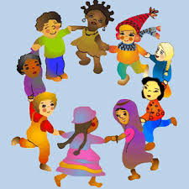

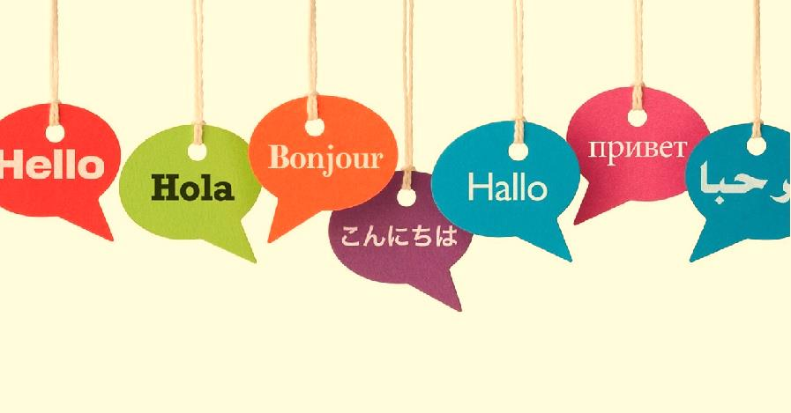

**Capítulo 6**

**LA COMUNICACION INTERCULTURAL**

**Según Paolo Balboni**

**Introducción**

Las dificultades de aproximación entre personas de diferentes culturas se reducen al evaluar cuidadosamente tres elementos:

1. los valores culturales fundamentales, tales como: familia, relaciones sociales, los conceptos básicos, la estructura jerárquica
2. la comunicación no verbal, y por lo tanto el mayor o menor peso dado a los gestos, el significado mismo de los gestos, las expresiones faciales, la ropa, la distancia entre los cuerpos
3. Las comunicaciones verbales tales como el tono, las pausas y el ritmo de voz, la elección de las palabras, la construcción de la frase.

A la misma palabra o comportamiento, personas de diferentes culturas dan diversos significados, por ejemplo:

* familia, jerarquía, estatus, tiempo, la relación entre privado – público, finanzas
* cruzar las piernas, el espacio entre personas, contacto físico, el beso, el tono de voz...

**En la comunicación INTERCULTURAL**

1. **el lenguaje puede ser:**

Directo: se habla mucho, se da el máximo de información. El lenguaje directo es típico de las normas, las leyes, la tecnología y los modelos de ocupación

Indirecto: se habla muy poco y los demás deben adivinar el resto (típico en la comunicación entre amigos). Se centra en el lenguaje no verbal, los rituales, las normas de buenas costumbres, etcétera.

Explícito:

* el confronto es directo y lineal
* se habla con claridad, en términos nada inciertos
* se muestra la propia desaprobación
* para cerrar un trato, confirmar un acuerdo se pone todo por escrito
* se habla cara a cara
* la comunicación es racional
* comportamiento y apreciación dependen de la personalidad.
* los hechos son lo que cuenta
* los conflictos se abordan explícitamente y rápido
* no aparecen las propias emociones

Implícito:

* de forma indirecta se alimenta la armonía en la relación y el prestigio
* se pide sin pedir, implícitamente
* se usa una comunicación indirecta con un intermediario
* el lenguaje es más emocional
* el comportamiento y el reconocimiento dependerán del rol
* el honor es más importante que los hechos
* se evitan conflictos
* se muestran las propias emociones.

**4. La contextualidad puede ser**:

Alta: cuando un mensaje intercambiado contiene muy poca información objetiva, tenemos que encontrar un sentido en la relación o en la personalidad de ambas personas

Baja: cuando hay una fuerte distinción entre vida privada y vida profesional, se tiene que dar más información en la comunicación

Las diferencias de alta o baja contextualidad pueden causar malentendidos.

Alta: una persona de una cultura de alta contextualidad puede considerar la otra cultura como habladora o demasiado directa.

Baja: Por el contrario, alguien de una cultura de baja contextualidad puede considerar la otra cultura como sospechosa, dudosa (ocultar información) y por lo tanto no cooperativa.

**5. El concepto de tiempo puede ser**:

Monocromo: el tiempo es considerado como un recurso a gestionar; las tareas se dividen en subsecciones para ser tratadas una por una según un plan establecido

Policromo: las diferentes actividades se manejan en el tiempo disponible y se interrumpen tantas veces como sea necesario. Pueden haber varias prioridades en un momento.

**6. El lenguaje corporal en las diferentes culturas**

Los expertos de la comunicación nos recuerdan que un mensaje se compone de: 7% de contenido, 55% de mímica y gestos, 38% de entonación. El no verbal es muy importante y más aún en la comunicación intercultural cuando falta un lenguaje común. La comunicación no verbal se compone de diferentes elementos: la distancia, el contacto físico, la mímica y los gestos, las expresiones faciales, postura física, el silencio...

Es muy importante conocer el lenguaje corporal de la cultura en que vivimos porque la interpretación de las conductas es bastante diferente según las diferentes culturas. Es imposible saber todos los signos no verbales de cada cultura, hay alrededor de 70.000 en todo el mundo. Son importantes la capacidad y la voluntad de sincronización, es decir de adaptarse uno al otro, al grupo, hacerse prójimo.

**\*Preguntas para la reflexión personal y el compartir**

1) Tu cultura:

* ¿es propensa al lenguaje directo y explícito o es propensa al lenguaje indirecto e implícito?
* ¿es más bien de alta o baja contextualidad?
* ¿Tiende a ser monocrónica o policrónica?

2) Enumera algunas comunicaciones no verbales de tu cultura de origen

3) ¿Recuerdas algunas experiencias de malentendidos debidas a la comunicación no verbal de la cultura que has conocido en tu experiencia de misión, cuando todavía no te era familiar?

4) ¿Cómo se experimenta el contacto físico en tu cultura de origen y en la de algunos otros cohermanos de la cultura con la que has vivido en comunidad?

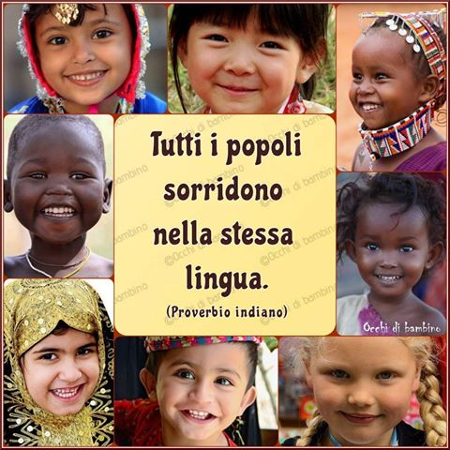

**Capítulo 7**

**PREJUICIOS Y ESTEREOTIPOS**

**INTRODUCCION**

El prejuicio es una opinión que formulamos a priori sin tener ninguna prueba, no es documentado. Puede ser positiva, pero generalmente es negativo. El prejuicio vinculado a las razas es el más común; Lo usamos para simplificar la realidad.

El estereotipo es un modelo, una simplificación de la realidad, con que se pretende describir la pertenencia del ser humano a un grupo o categoría de personas. Los estereotipos llevan por fuerza a algo negativo.

Quien ha estudiado más sobre prejuicios y su naturaleza fue Allport que los define como "pensar mal de otros sin razón suficiente." Esta definición contiene dos elementos esenciales: se refieren a un juicio sin fundamento y su valor negativo. Muchas veces nosotros formamos sobre las personas prejuicios, por ejemplo debido a la primera impresión de gusto-disgusto.

Los más frecuentes e importunos son los relacionados con la discriminación y el racismo (ej. la película "Adivina quién viene a cenar").

1. **CÓMO SE FORMAN LOS PREJUICIOS**

La educación puede afectar a la formación de prejuicios, que se aprenden primero en la familia. Los niños no nacen con prejuicios, pero son causados principalmente por los miembros de la familia. Los niños imitan a sus padres y si ven acciones de discriminación las imitan. La mayoría de los prejuicios se aprenden en la edad preescolar, pero pueden ser superados con la experiencia.

Además de la educación familiar, los prejuicios están influenciados por la pertenencia a un grupo social y la competencia entre grupos. La personalidad autoritaria y rígida es más propensa al prejuicio por su necesidad de que se respeten las reglas.

2. **LAS CONSECUENCIAS DE PREJUICIO**

La discriminación: se tratan de forma diferente a las personas pertenecientes a otro grupo. Si nos alejamos, criticamos, despreciamos a determinadas personas, ellas pueden disminuir su autoestima, cambiar el concepto de sí mismas, pueden llegar a despreciarse totalmente.

Esto puede conducir a una disminución del compromiso, se cambia y se reduce la motivación, las profecías se hacen realidad, cuando actuamos con otros basados en base a lo que esperamos de ellos; esto conduce al aislamiento social, una dificultad a nivel social a relacionarse con los otros, un cerrazón y una dificultad para relacionarse con otros.

**3. CÓMO SUPERAR LOS PREJUICIOS**

* distinguir al individuo de su grupo, evitando generalizaciones
* aceptar la diversidad cultural y los puntos de vista
* buscar diferentes explicaciones de las preconcebidas
* crear contactos entre personas de diferentes niveles sociales, interactuar para poder ver en los otros el sesgo positivo
* el prejuicio se elimina si las clases sociales son más o menos equivalentes, de lo contrario los prejuicios permanecen.
* Para superar los estereotipos y prejuicios es necesario descentrarse es decir salir de los marcos de referencia tradicionales.

**"Debemos aprender a vivir juntos como hermanos,**

**de lo contrario moriríamos juntos como idiotas".**

(Martin Luther King)

**\*Preguntas para reflexión personal y el compartir**

1) enumera algunos prejuicios o estereotipos que sufriste con respecto a los cohermanos de la comunidad debido a tu cultura.

2) recuerda algunos prejuicios o estereotipos que tenías o tienes hacia los hermanos de otras culturas o gente donde hiciste tu misión.

3) ¿tienes alguna experiencia positiva de la superación de prejuicios o estereotipos de los cuales eras víctima o que tuviste hacia personas de otras culturas?

4) ¿Qué puedes hacer para superar concretamente los prejuicios que existen en nuestras comunidades?

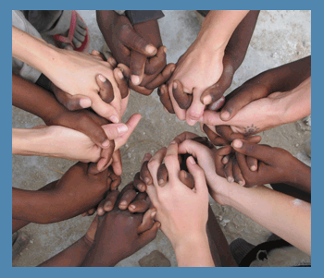

## EJERCICIO-Estereotipos y prejuicios

## en <https://seieditrice.com/vivere-insieme/files/2013/02/13_stereotipi_pregiudizi.pdf>

## Lee la historia *un viaje en Italia*, que cuenta cómo un bebé extranjero, en este caso chino, ve a los italianos.

## ¿Cuáles son sus prejuicios? ¿Cómo interpretas las acciones, los gestos, los modos, que idea tiene de la sociedad italiana?

## ¿Cuáles son los prejuicios y estereotipos más comunes de tu cultura o de tu contexto de la misión? ¿Cómo los has interiorizado?

**Un viaje en Italia**

Fui a Italia con mi papá y sus amigos. Era la primera vez que salía de China. El mundo exterior es muy diferente. La maestra dice que las personas están más subdesarrolladas que nosotros y en China somos mejores. He visto que realmente allí no son tan buenos como nosotros. Italia es un gran país. Está todo entre las montañas. Del avión son hermosas. Llegamos al aeropuerto. Papá me dijo que cuidado con las bolsas porque era peligroso. Yo he prestado atención pero a un amigo de mi papá le robaron su cartera. Llamó a un policía. Este no entendía ni el chino ni el inglés y no sé qué se habrán dicho.

Un señor estaba esperando en un minibús. Él nos llevó a la ciudad del encuentro (la ciudad del hermanamiento, no especificada). Era muy lejana. El jefe de la ciudad nos estaba esperando delante de su palacio. Tenía un bonito vestido elegante, pero encima había puesto una faja de color rojo blanco y verde que hacía reír. Pienso que son los colores de su tribu. Detrás de él había dos soldados vestidos de blanco, con el casco. Uno llevaba una pequeña bandera en una asta de plástico. La gente de ese país es aún primitiva. En lugar de hacer una inclinación, el jefe de la ciudad tomó la mano de mi papá y la apretó fuertemente. Creo que es un signo de poder, porque también los otros hicieron lo mismo, pero con menos fuerza. Todos me tocaban la cabeza, la mejilla, la mano. Tal vez nunca habían visto a un bebé amarillo. Cuando papá dijo que eran de Ningpo nadie sabía dónde estaba. El jefe de la ciudad dijo que él lo sabía. Allí sólo conocen Beijing y Shanghai.

Un señor tenía un mapa del mundo. Estaba todo mal, porque China estaba de un lado y no en el centro como es realmente. Papá no dijo nada para no ofenderlos.

Nos fuimos para el almuerzo. En ese país no son civiles y no saben cómo usar los palillos. No cortan los alimentos en la cocina pero cada uno tiene un cuchillo y corta las cosas en su plato. Nosotros hemos hecho como ellos, porque papá dice que uno no debe ofenderlos. No tienen cada uno un tazón de arroz, sino una canasta de pan para todos. Todos lo toman con las manos. No beben té, sino sólo agua y tanto de vino. La comida era buena, pero papá me dijo de no tomar la ensalada porque allí la comen cruda y podemos enfermar.

Al día siguiente vi lo más curioso: todas las tiendas estaban cerradas. El jefe de la aldea vino al hotel. Nos preguntó si queríamos ver un rito religioso. Nos fuimos en una iglesia grande. Las personas estaban todos vestidas muy bien. Papá dice que el único vestido bonito lo ponen ese día. Delante había un anciano con un vestido largo, blanco y verde, dando órdenes y todos se alzaban, se sentaban, se arrodillaban. Había música. Entonces todo el mundo debe dar dinero para hacer la cola y tomar un pequeño pedazo de pan. No lo dan a los extranjeros, así que estábamos sentados. Después nos fuimos a dormir. Estaba muy cansado.

Al día siguiente papá fue invitado a una reunión de ese pueblo. Fui con él. Han hecho muchos discursos en italiano. Nadie sabe hablar a chino. No había orden al hablar. A veces un joven hablaba antes de un anciano, o una mujer antes de un hombre. Un tal sentado junto a papá lo traducía todo. Papá me dijo que el jefe del pueblo es elegido contando los votos de todos. El voto femenino se cuenta como el de los hombres y el voto de alguien poderoso como el de un mendigo. Me parece que así es como decirle a un estudiante que haga el maestro. En China es mucho mejor. En la tarde fueron a visitar un museo, pero yo estaba cansado y dormido.

Después de uno de sus almuerzos, papá fue a una reunión. Los señores me llevaron a las montañas. Fue impresionante. No tienen fábricas y el aire es limpio! En Italia son todos los pastores. Cada familia tiene cabras y un perro. Espero que cuando la civilización China llegue aquí no destruya esos lugares hermosos.

**N.B.: Si queremos ir más allá de los estereotipos y prejuicios tenemos solamente una opción: conocer y encontrar al otro. Debemos encontrarlo, escucharlo, entenderlo y aceptarlo. No siempre coincidiremos con él, no siempre entenderemos su forma de pensar, pero si lo intentamos seremos más ricos, más libres y más felices.**

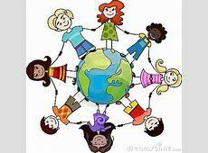

**Capítulo 8**

**LOS TRES NIVELES DE LA RELACION INTERCULTURAL:**

**INTERPERSONAL, INTERCULTURAL**

**E INTER-RELACIONAL**

**INTRODUCCION**

**1) Para un enfoque intercultural los conocimientos teóricos del otro no son suficientes**

El camino hacia el descubrimiento del otro es demasiado a menudo influenciado por estereotipos, por ejemplo: "Todos los brasileños aman el carnaval y el fútbol". A menudo espontáneamente se proyecta en un individuo o un grupo el escaso conocimiento que se tiene de su cultura, sin tomar en cuenta el carácter único de la persona.

**2) Cuando la diversidad del otro nos amenaza en la propia identidad**

Esta proyección se realiza sobre todo cuando nos sentimos afectados/amenazados en la propia identidad, y se reacciona emocionalmente, replicando, tal vez agresivamente y reafirmando las falsas imágenes que se tienen de la otra. El conflicto es entonces inevitable. Por lo tanto, el enfoque que se limita simplemente a difundir informaciones sobre el *extranjero* es insuficiente: el énfasis debe colocarse sobre la relación entre yo y el otro.

**3) El encuentro intercultural es entre personas**

En general, se cree que el encuentro intercultural sea entre culturas e identidades nacionales. En realidad a entrar en contacto son las personas, personas portadoras de diferentes culturas.

**1. LA RELACIÓN INTERCULTURAL JUEGA A TRES NIVELES**

1. Interpersonal, donde interactúa la identidad personal y social de un individuo
2. Intercultural, donde intervienen las diferencias culturales entre los individuos en interacción
3. Interrelacional / meta-comunicación que permite reflexionar sobre la relación actual.

**2. LAS TRES FASES DEL ENFOQUE INTERCULTURAL**

Cada una de las cuales se basa en métodos de formación y herramientas diferentes, basados en el desarrollo de diferentes habilidades:

1. descentramiento - en referencia a mí mismo
2. la comprensión del otro con respecto - en referencia al otro
3. la negociación en referencia a la relación.
4. **El descentramiento**

Se basa en el reconocimiento de que si hay un conflicto es no sólo el resultado del otro culturalmente diferente, sino más bien la interacción entre dos diferentes marcos culturales. El descentramiento así pues nos invita a explorar la presencia de los patrones, prácticas y normas culturales - y también profesionales - del individuo y su forma de interactuar con los valores/normas/expectativas del otro.

**a. Descentramiento para evitar de distorsionar la percepción del otro**

Es el primer paso en cuanto nace de la observación de que nuestros marcos de referencia culturales actúan como filtros - *como si fueran las lentes* - que influyen en nuestra manera de ver el mundo exterior. El descentramiento permite quitar *estas gafas lo suficiente* para poder ver su color y su forma y así entender mejor cómo filtramos nuestra percepción de los demás.

**b. Descentramiento - conciencia y percepción de si**

El descentramiento implica la adquisición de herramientas para facilitar la toma de conciencia y percepción de sí mismo. Nos permite dar un paso atrás respecto a una situación potencialmente delicada y tratar de resistir a las ganas de obtener una respuesta inmediata y un juicio del prójimo *"Cómo se puede oprimir a las mujeres forzándolas a ocultar su cara y sus formas?"* y en cambio centrarse en nosotros mismos, *"¿por qué es importante para mí elegir cómo quiero ir vestido? ¿por qué es importante para las mujeres mostrar sus rostros y sus formas? ".*

**2) La comprensión**

Una vez que hemos adquirido conciencia de nuestras normas, valores, patrones culturales, estamos dispuestos a abrir los ojos al prójimo. Los objetivos de esta fase:

1. obtener una mejor percepción que corresponda a la realidad sobre los valores, normas, patrones culturales de las personas de otras culturas, más allá de valoraciones simplistas y estereotipos
2. tomar conciencia de la multitud de factores que pueden influir en el marco de referencia cultural del otro.

**Las habilidades clave para la comprensión del marco de referencia del otro**

1. Atreverse a ser curiosos para compararse con el otro cuando emerge una norma/comportamiento que parece extraña a nosotros
2. Observar cuidadosamente comportamientos y reacciones diversas de lo que podemos considerar *normales* (es decir: ser capaces de notar que en Japón el apretón de manos está ausente como saludo)
3. Relacionar las observaciones de forma sistemática a nuestra riqueza conocimientos y prácticas (por ejemplo, ampliar nuestras representaciones de lo que puede ser un ritual de saludo aprendiendo poco a poco los leves matices de la inclinación)

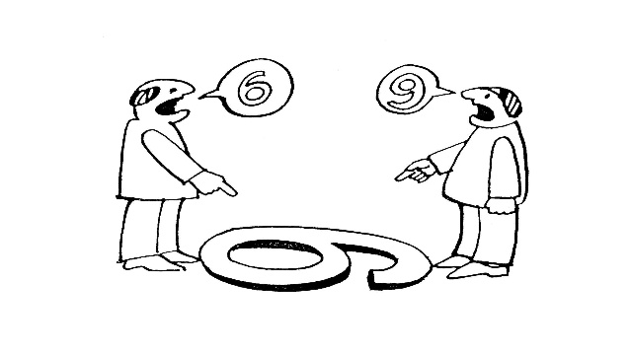

**3. LA NEGOCIACIÓN/MEDIACIÓN**

Consiste en encontrar una solución a un problema específico a fin de respetar lo más posible la identidad de ambas partes. Las actitudes y habilidades a desarrollar para mejorar nuestra negociación:

1. escucha activa y comunicación no violenta: escuchar al otro, centrándose no sólo en lo que queremos lograr y donde se encuentra nuestra línea de reserva.
2. La resistencia a la tendencia a cerrarse: evitar las ganas de poner fin a la comunicación y terminar la relación en situaciones emocionalmente exigentes y amenazadoras.
3. La conciencia de la comunicación no verbal, nuestra y la de los demás.
4. La capacidad de moverse entre las esferas personales y profesionales para mantener la relación: cuando hay una obstrucción en el proceso, te das cuenta de que la transición entre el profesional y el personal puede convertirse en un recurso para mantenerse conectado.
5. Cuando hay un conflicto, situarse a nivel de los valores, es decir, la atribución de significado, para una lectura/interpretación de la realidad.
6. Reconociendo al otro como un interlocutor indispensable, por esto cada ataque personal debería suprimirse.
7. No vacilar en declarar la propia falta de conocimiento de las especificidades culturales del otro y hacer preguntas para que no dejar nada implícito.

**CONCLUSIÓN: la interculturalidad es una experiencia de cambio permanente**

Es otra característica destacada: nada se da de una vez por todas. La persona es dinámica y portadora de un misterio inenarrable. A menudo las preguntas permanecen suspendidas y solo puedes aceptar que no hay siempre una respuesta. Para continuar el proceso de manera satisfactoria, la persona debe ser capaz de cuestionarse constantemente.

**\*Preguntas para reflexión personal y el compartir**

1) describe la experiencia de un conflicto que se presentó por la falta de descentramiento por parte tuya

2) en tu experiencia de comunidad ¿puedes recordar una experiencia positiva de diálogo y comunicación que haya hecho posible una comprensión mutua de las diferencias culturales?

3) de tu experiencia ¿qué obstaculiza y qué puede ayudar en la búsqueda de una solución a un problema real que respete lo más posible las diferentes identidades culturales que interactúan?

**Capítulo 9**

**IDENTIDADES MULTICULTURALES**

**EN LAS COMUNIDADES RELIGIOSAS MULTIETNICAS**

**Introducción**

Muchas personas mantienen un contacto con su cultura, con sus valores, tradiciones, costumbres y reglas sociales y a la vez se pueden identificar con una nueva cultura, aquella del lugar donde están. De esta manera, los individuos siguen llevando dentro de sí creencias culturales y de valor que guían sus pensamientos y sus afectos, aunque exteriormente puede haber una aparente adaptación a las expectativas del grupo cultural dominante.

Lo que parece natural en una cultura puede influir en la manera en que evaluamos a nosotros mismos y a los otros. Esto ocurre a menudo en las comunidades religiosas multiculturales.

**1. LA IDENTIDAD CONFUSA EN LA COMUNIDAD RELIGIOSA**

Muchas veces en las comunidades religiosas interétnicas las personas se encuentran viviendo una desorientación cultural profunda, porque por un lado son invadidas por mensajes culturales que les son extraños, del grupo dominante o del lugar donde viven, por otra parte llevan consigo patrones culturales arraigados que traen consigo, pero que son incapaces de integrar en forma positiva con los modelos de la cultura en que se encuentran.

El impacto con la novedad del ambiente culturalmente diferente del propio desorienta a la persona causando una "confusión de identidad", a la que es difícil dar respuestas adecuadas. Las consecuencias más visibles de esta confusión son: un peligroso sentido de alienación y de desarraigo durante la fase de adaptación, la falta de certidumbre cultural y de directrices para gestionarse ellos mismos en la vida y para integrar las experiencias.

La persona de una cultura diferente a la dominante puede incurrir en el riesgo de sentirse marginada

si no se consigue reconocer los propios modelos culturales como válidos para orientarse en el nuevo entorno, y si vive la comparación con la cultura de acogida con una perspectiva competitiva

**Ejemplo de un religioso asiático en una comunidad de inglesa**

Un religioso asiático que llega a una comunidad religiosa donde las personas son de nacionalidad británica. Los esquemas de referencia de la organización de esa comunidad naturalmente se establecerá según la cultura dominante en ese contexto, a saber la inglesa, así que los mensajes que se envían al hermano proveniente del oriente se establecerán de modo que él pueda hacer según el estilo inglés normal de comer, sanar, orar, abrazar, hablar.

Hasta ahora nada de extraño. Se activarán los mecanismos psicológicos de confusión cuando la carga de la información de la cultura dominante inglesa, no sea metabolizada junto con el modelo cultural que naturalmente trae el cohermano.

Aunque exteriormente él puede mostrar una discreta adaptación (funcional a un proceso defensivo para evitar una dolorosa y frustrante marginación),por otra parte es probable que pueda confundir la propia identidad cultural y la de la cultura hospedante. Las consecuencias pueden ser múltiples. Él puede adaptarse pretendiendo de...

O bien podrá alcanzar un nivel de saturación de su propia adaptación, para luego comenzar a rechazar sistemáticamente el modelo cultural inglés, o bien podrá alternar momentos de adaptación (por ejemplo en la comunidad) a momentos cuando expresa sus expectativas o sus propias necesidades culturales fuera del control de la comunidad (por ejemplo cuando está fuera de la comunidad)

**2. ESTRÉS DE ACULTURACIÓN**

El riesgo de vivir su cultura de origen como "irrelevante" y de todos modos como "para olvidar", lleva a la persona a rechazar los pilares que posee en su propia cultura, sin haber integrado las nuevas orientaciones culturales propuestas, con la consecuente pérdida de puntos de referencia emocionales e ideológicos que la cultura local proveería a la persona.

El distanciamiento de la cultura local provoca el estrés de aculturación, especialmente si la aculturación no es voluntaria. Dicha tensión aumenta al aumentar la distancia entre su cultura y la cultura en que es recibido. Esto puede ser una fuente de considerable de rupturas hasta llegar a verdaderas estructuras de personalidad que se desarrollan en paralelo sin integrarse a niveles suficientemente funcionales.

**3. EL RETO DE LAS COMUNIDADES RELIGIOSAS MULTIÉTNICAS**

El fenómeno de la multiculturalidad aumenta en las comunidades religiosas, esto produce amplios contactos entre culturas y subculturas con rapidez nunca experimentada de forma tan extendida.

De aquí, la importancia de la mediación entre diferentes modelos culturales, esto significa entrar en contacto con las diferentes culturas, conocerlas, amarlas, confrontarlas, pero quiere decir permitir a uno mismo conocer y amar su propia cultura, con el fin de permitir con el otro un confronto positivo en el sentido de la reciprocidad.

El desafío es:

* integrar la diversidad en una unidad que es no un aplanamiento indistinto o una pasiva conformidad, sino una reconstrucción permanente de la plataforma común, consolidada por la conciencia de los recursos culturales del cohermano convivencia humana en un entorno privilegiado para una eficaz experiencia de comunión como es la comunidad religiosa y sostenida por objetivos compartidos
* evitar la homogeneización, el aislamiento, la desintegración del propio yo
* armonizar los valores de la

**4. LA RECÍPROCA EXPLORACIÓN RELACIONAL**

La integración de diferentes culturas en la misma comunidad es un proceso relacional de exploración mutua que ayuda a conocernos mejor para poder entender cómo integrar la diversidad personal y cultural hacia la fraternidad y responsabilidad.

En el confronto recíproco las personas tienen una doble tarea que se relaciona con su propia identidad y la de las demás: mantener un fuerte sentido de las tradiciones culturales originarias y al mismo tiempo, incorporar una cantidad de valores y normas de comportamiento de la cultura de mayoría suficiente para que los miembros de ese grupo se sientan y se comporten como miembros de esa cultura. La característica distintiva de la integración es por lo tanto un sentido bicultural, que teje las características únicas de dos grupos culturales.

\***Preguntas para reflexión personal e el intercambio**

1) estrés de aculturación, confusión de identidad: puedes compartir alguna experiencia personal o de los cohermanos con quien viviste

2) si tuviste en tu formación inicial formadores de una cultura que no era la tuya, ¿cuál ha sido tu experiencia? Dificultades y aspectos positivos que recuerdes

3) si perteneces a un grupo minoritario en nuestra congregación, ¿cuál ha sido tu experiencia de vivir con hermanos que pertenecen a la cultura dominante?

ELABORACION

DEL COMPROMISO COMUNITARIO

PARA CRECER EN CAPACIDAD MULTICULTURAL

Para que nuestras comunidades multiétnicas sean el signo del Reino según el carisma Comboniano

Como se anunció en la introducción, esta publicación termina con una invitación a elaborar, al final del taller, **el compromiso de la comunidad para crecer la capacidad intercultural**. Este compromiso reanuda el compromiso adquirido en la comunidad (o grupo) al final de cada compartir.

Este compromiso debe tener estas características:

* simplicidad
* las iniciativas claras y concretas
* el realismo
* que indique actitudes para asumir e iniciativas para vivir en comunidad

La actitud fundamental requerida es la de dejarse cuestionar y la determinación por parte de todos en asumir lo que se decide.

ANEXOS

1. **MOLECULA DE LA IDENTIDAD CULTURAL**

**Fuente**: ANNONCER la couleur, *Vivre ensemble autrement – guide pédagogique*, p. 13.   
Adaptado para nuestra formación

*Zonas sensibles*

*de tu cultura*

*Algunos aspectos más salientes*

*de tu cultura y como los has interiorizado*

*Recuerda un incidente critico que hayas experimentado y haz una relectura a partir del formulario estudiado*

Elementos peculiares

de la comunicación

en tu cultura.

Aspectos a potenciar

y a mejorar

*Estereotipos y prejuicios*

*más comunes*

*de tu contexto de vida*

*Relee una tuya experiencia*

*de shock cultural e individual en las diversas fases*

*y lo que te ha ayudado*

*a superar la crisis para llegar a la adaptación*

1. **APTITUD INTERCULTURAL: AUTOEVALUACION**
2. Los siguientes elementos tienen un valor inestimable en el desarrollo de la capacidad intercultural y en la interacción adecuada y eficiente con personas de otras culturas. Por favor evaluarse a sí mismo en lo siguiente:

5 = muy alto 4 = alto 3 = medio 2 = bajo la media 1 = pobre

|  |  |  |  |  |  |
| --- | --- | --- | --- | --- | --- |
|  | 5 | 4 | 3 | 2 | 1 |
| 1. Respeto (valorizar la otra cultura) |  |  |  |  |  |
| 1. Apertura (al aprendizaje intercultural y a las personas di otras culturas) |  |  |  |  |  |
| 1. Tolerancia a la ambigüedad |  |  |  |  |  |
| 1. Flexibilidad (en el uso de estilos y comportamientos comunicativos apropiados, en situaciones interculturales) |  |  |  |  |  |
| 1. Curiosidad y descubrimiento |  |  |  |  |  |
| 1. Suspensión del juicio |  |  |  |  |  |
| 1. Autoconciencia / comprensión cultural |  |  |  |  |  |
| 1. Comprensión de las visiones del mundo ajenas |  |  |  |  |  |
| 1. Conocimiento específico de la cultura |  |  |  |  |  |
| 1. Conciencia sociolingüística (conciencia del uso de otras lenguas en contextos sociales) |  |  |  |  |  |
| 1. Capacidad de escuchar, observar e interpretar |  |  |  |  |  |
| 1. Capacidad de analizar, evaluar y relacionarse |  |  |  |  |  |
| 1. Empatía |  |  |  |  |  |
| 1. Adaptabilidad (a diversos estilos de comunicación y comportamientos; adecuación a nuevos ambientes culturales) |  |  |  |  |  |
| 1. Habilidad comunicativa (comunicación apropiada y eficaz en contextos interculturales) |  |  |  |  |  |

2) Reflexiona sobre situaciones que requieren capacidad intercultural: ¿qué te ha ayudado a hacerte más apropiado y eficaz en tus interacciones?

3) Ahora reflexiona sobre cómo puedes continuar a desarrollar tu capacidad intercultural, especialmente en las áreas que has valorado como inferiores. (Puedes escribir tus reflexiones en el reverso de este documento si te es útil).

**3. COMPONENTES DE LA CAPACIDAD INTERCULTURAL**

|  |  |  |  |
| --- | --- | --- | --- |
| *Actitudes* | *Conocimiento* | *Habilidad* | *Comportamientos* |
| 1. Respeto 2. curiosidad 3. deseo de aprender 4. apertura 5. actitud de suspender el juicio 6. actitud de tolerar la ambigüedad y apreciar la diversidad cultural | * Conocimiento de la cultura * Conocimiento de las dinámicas de integración entre las culturas, las sociedades y los individuos * Conciencia de la propia pertenencia cultural, de la comunicación | * Escucha, interacción * Adaptacion * Capacidad linguistica, sociolinguistica y de comunicación * Gestion de los conflictos * Intermediario en los cambios * Encontrar informaciones * Interpretar las culturas y ponerlas en relación * Empatia * Flexibilidad conocitiva * Capacidad de evaluación en modo critico los puntos de vista, las prácticas y los productos culturales, incluso aquellos de la propia cultura | * Comportarse y comunicar eficazmente y correctamente en los encuentros interculturales * Flexibilidad en el comportamiento cultural * Flexibilidad en el comportamiento de la comunicación * Orientación hacia la acción en vista de la reducción de los prejuicios, de la discriminación y del conflicto |

**4. MODELO DE CAPACIDAD INTERCULTURAL**

**(Deardorff, 2006, 2009)**

Proceso que va desde el nivel individual (actitudes, conocimientos/comprensión y habilidades) a nivel de la interacción (resultados deseados).

El grado de competencia intercultural depende del nivel de adquisición de las actitudes, de los conocimientos/comprensión y de las habilidades.

Individual

**Actitudes**

* Respeto (valorización de las otras culturas)
* Apertura (control juicio)
* Curiosidad y descubrimiento (tolerando ambigüedades)

**Conocimiento y comprensión**

* Autoconocimiento cultural
* Comprensión profunda y conocimiento de la cultura
* Conciencia sociolinguistica

**Habilidad**

* Escuchar
* observar e interpretar
* analizar, evaluar y relacionarse

**Resultado externo deseado**

* Comportamiento y comunicación eficaz y adecuada en una situación intercultural

**Resultado interno deseado**

Cuadro de referencia (informado /cambio del filtro)

* Adaptabilidad
* Flexibilidad
* Visión etnorelativa
* Empatia

Interacción

**5. DIMENSIONES CULTURALES – ALGUNOS MODELOS**

**1. MODELO DEL ICEBERG**

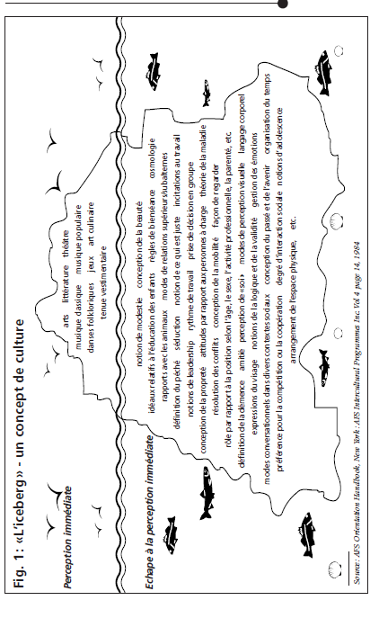



**2. Las DIMENSIONES CULTURALES di Geert Hofstede**

1. **Distancia del poder**

|  |  |
| --- | --- |
| **Distancia del poder elevada**  Se prefieren las burocracias jerárquicas, líderes fuertes y tiene un respeto muy alto por la autoridad; los jefes son temidos y respetados y tienden a tener un estilo paternalista o autoritario, los subordinados tienden a no cuestionar las peticiones realizadas a ellos. | **Distancia del poder baja**  Tiende a fomentar la responsabilidad personal y la autonomía; los mismos líderes tienden a usar con sus compañeros, estilos más basados en la consulta y la participación. |

1. **Individualismo / colectivismo**

**Individualismo/colectivismo**

**Colectivismo**: el individuo crece dentro de grupos cohesionados, numerosos y protectivos, a cambio principalmente de lealtad al grupo. Los requisitos y mecanismos del grupo tienen prioridad sobre los de los individuos.

**Individualismo:** la iniciativa del individuo y la libre voluntad son aceptados y son motores de desarrollo o de cambio.

1. **Masculinidad/feminilidad**

|  |  |
| --- | --- |
| Masculinidad   * enfatiza el estatus, roles, carrera * ambición y necesidad de excelencia * lucha para resolver los conflictos, ganará el más fuerte * vivir para trabajar * en el mundo del trabajo, la norma es la imparcialidad, la competencia y los resultados * simpatía hacia los fuertes * espíritu de decisión | Feminilidad   * centralidad de las relaciones * atención a la calidad de vida * negociación en la resolución de los conflictos * ganarse la vida con el trabajo, * en el trabajo la norma es la igualdad, la solidaridad, la calidad de vida * simpatía hacia los débiles |

1. **Control de la incertidumbre**

|  |  |
| --- | --- |
| Alto   * mucho estrés, sentimientos de ansiedad * se pueden expresar emoción y agresividad * necesidad emocional de trabajar mucho y siempre * el diferente es peligroso * necesidad emocional de normas incluso ineficaces | Bajo   * poco estrés, sentimientos de bienestar * se deben ocultar las emociones y la agresividad * feliz del reposo, el trabajo duro no es una virtud * el diferente es curioso * menos reglas posibles |

1. **Orientación a largo termino/ orientación a breve termino**

|  |  |
| --- | --- |
| Largo termino   * Noexiste una verdad absoluta perseverancia * voluntad de lograr resultados incluso con grandes sacrificios | Breve termino   * verdad absoluta * rigor y estabilidad personal * protección de la propia imagen * respeto de las tradiciones * reciprocidad en los momentos de gratificación, regalos, etcétera. |

**3. LA DIMENSION CULTURAL Y LOS ESTUDIOS DE FONS TROMPENAARS**

**4. MODELO DE DESARROLLO DE LA SENSIBILIDAD INTERCULTURAL**

**di Milton J. Bennett**

**ETNORELATIVISMO**

|  |  |
| --- | --- |
| **Integrazione** | “Interiorización de diversas perspectivas”: “vivo el *tiempo diversamente” “tengo un diverso sentido de la familia”.* |
| **Adaptación** | “Cambian los paradigmas y comportamientos”: “no *me enojo más si no son puntuales”, “gesticulo más”* |
| **Aceptación** | “Respeto por las diferencias (comportamientos y valores)” *“interesante esta perspectiva histórica” “noto el valor de la estética”* |
| **Minimización** | “Universalismo”: *“*los usos locales cambian ma en el fondo *somos todos iguales” “estamos motivados todos por las mismas cosas”* |
| **Defensa** | Denigración-superioridad: “visitar otros Países está bien pero para darme cuenta de que el mío es el mejor, non saben cómo vestirse, comer, lavarse, etc. |
| **Negazione** | Aislamiento – separación: “basta que hablemos la misma lengua”, “todas las Capitales son iguales: autos, negocios,..” |

**ETNO**

**RELATIVISMO**

**ETNO**

**CENTRICO**

**ETNOCENTRISMO**

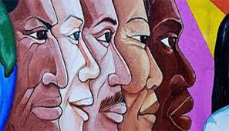

1. **EL LENGUAJE DEL CUERPO**

**EN LAS DIVERSAS CULTURAS**



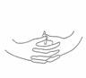

**1. LOS SIGNIFICADOS DE LA DISTANCIA FISICA**

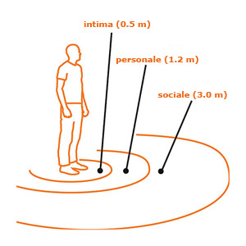

Las cuatro distancias interpersonales principales individuadas por Hall

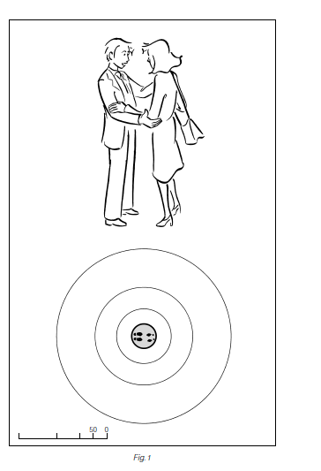

**1. El área de la distancia intima (da 0 a 50 cm)**

Esta área está reservada a las personas más íntimas;

si un extraño entra al interno de este espacio

la natural reacción es de sospecha e irritación

**2. El área de la distancia personal (de 50 a 150 cm)**

Esta área está abierta a las personas de más confianza

y a los amigos

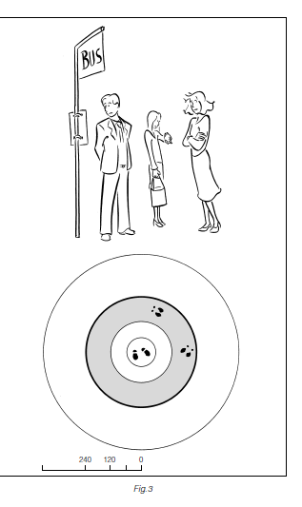

**3. El área de la distancia social (de 150 a 350 cm)**

Esta área está relacionada a las relaciones interpersonales,

a las relaciones de trabajo y a los encuentros ocasionales.

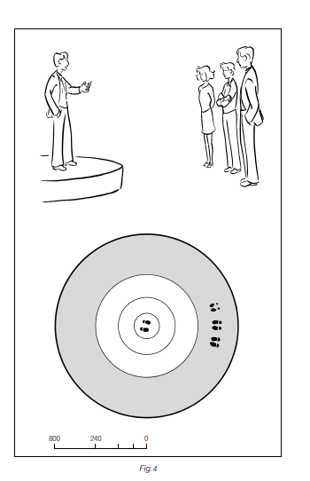

**4. L’area della distanza pubblica (oltre i 350 cm)**

È la distanza adatta per gli incontri formali

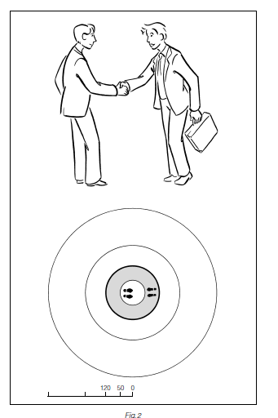 (típica por ejemplo de los personajes importamntes).

**2. LOS SALUDOS EN LAS DIVERSAS CULTURAS**



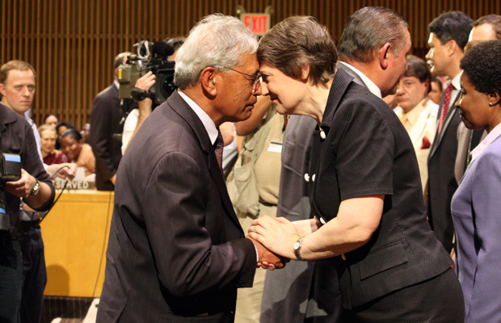

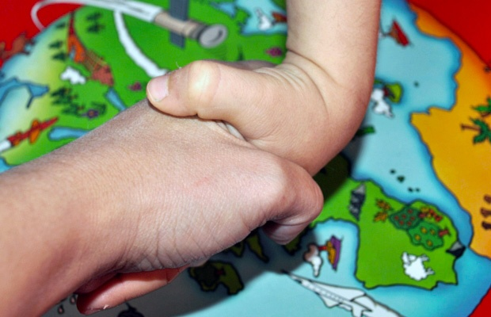



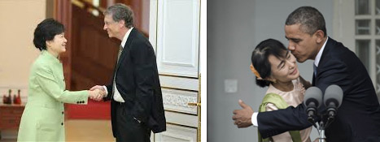

**3. LA COMUNICACION INTERCULTURAL**

**Y LA PERSPECTIVA COMUNICATIVA de Paolo Balboni**

